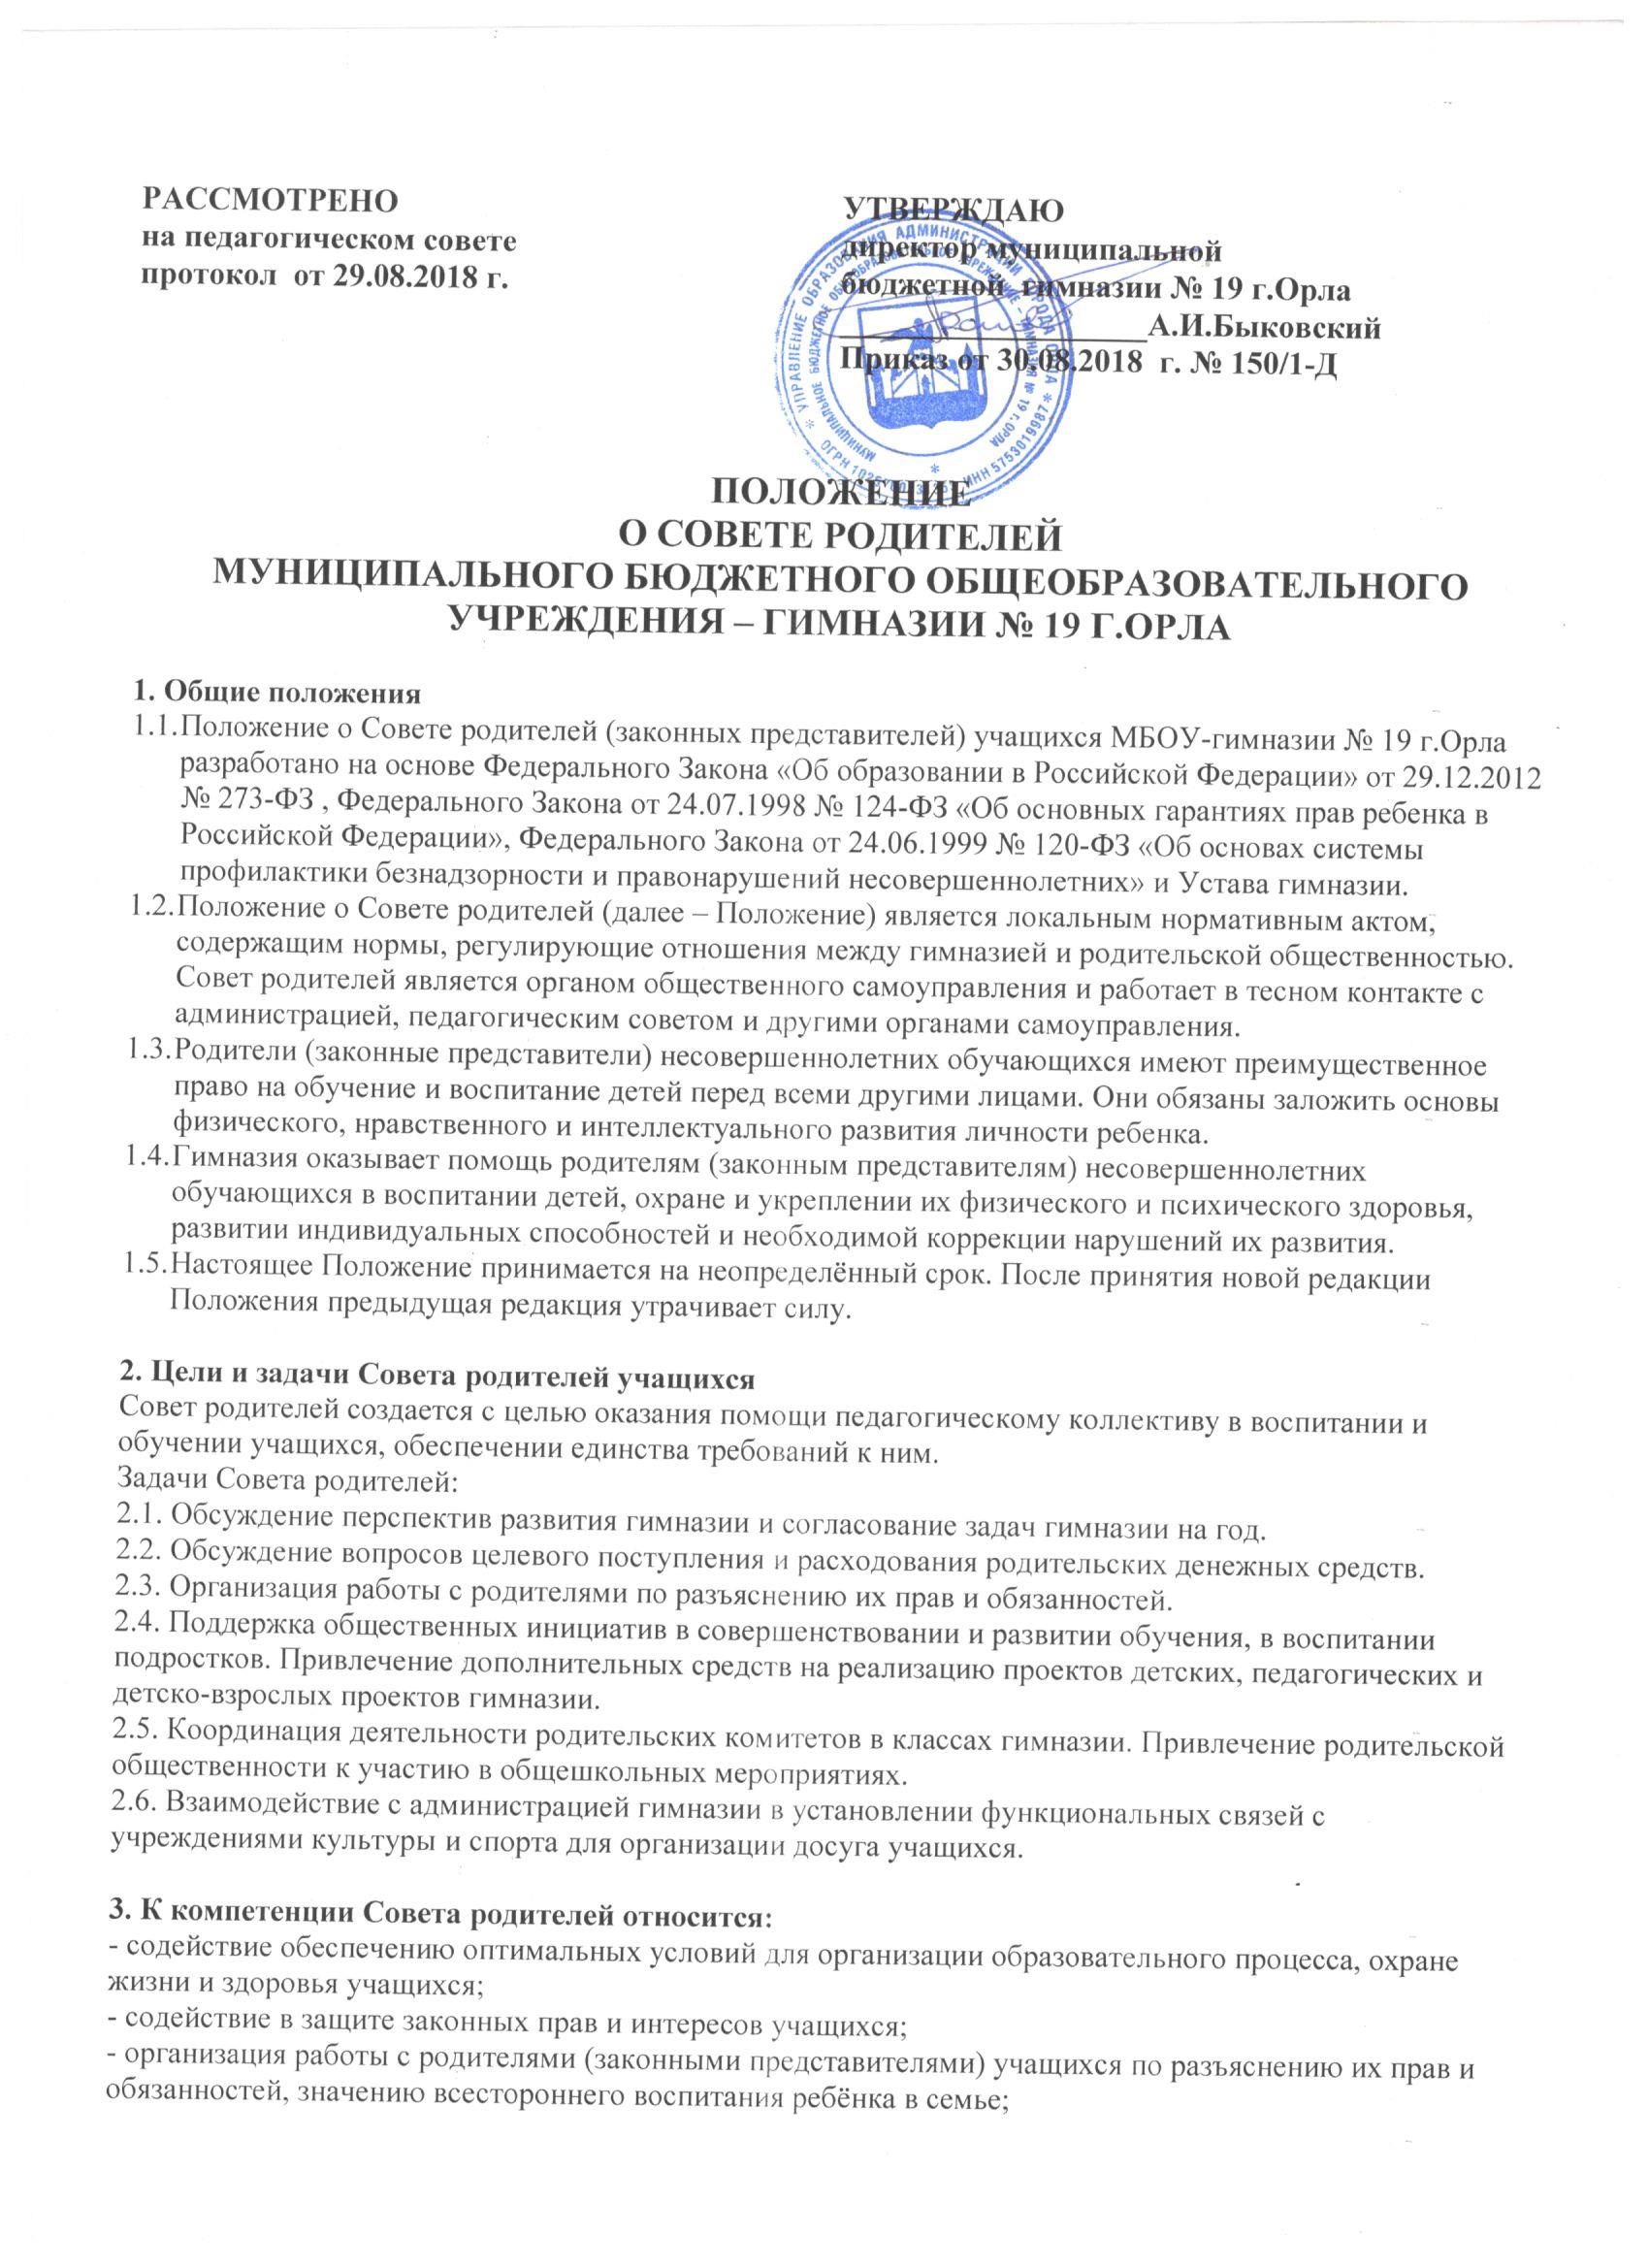
- представление мнения Совета родителей (законных представителей) обучающихся гимназии при принятии локальных нормативных актов, затрагивающих права и законные интересы обучающихся;
- представление директору гимназии я мнения Совета родителей по применению к учащемуся гимназии меры дисциплинарного взыскания;
- ходатайство перед директором гимназии о снятии с учащегося гимназии меры дисциплинарного взыскания;
- содействие в проведении общешкольных мероприятий;
- избрание представителей Совета родителей в состав Управляющего Совета гимназии;
- избрание представителей родителей в состав комиссии по урегулированию споров между участниками образовательных отношений.
4. Порядок формирования Совета родителей
4.1. В состав Совета родителей входят родители (законные представители) учащихся по одному от каждого класса.
4.2. Руководит деятельностью Совета родителей председатель, избранный на заседании Совета родителей открытым голосованием простым большинством голосов. Из своего состава члены Совета родителей гимназии избирают заместителя.
4.4. Совет родителей работает по плану, согласованному с директором гимназии.
4.5. Председатель и заместитель Совета родителей работают на общественных началах и ведут всю документацию Совета родителей.
4.6. Совет родителей гимназии избирается сроком на один год.
5. Полномочия. Права. Ответственность
5.1. Совет родителей в соответствии с Уставом имеет следующие полномочия:
▪ содействовать обеспечению оптимальных условий для организации образовательного процесса, охране жизни и здоровья учащихся;
▪ содействовать в защите законных прав и интересов учащихся;
▪ организовывать работу с родителями (законными представителями) учащихся по разъяснению их прав и обязанностей, значению всестороннего воспитания ребёнка в семье;
▪ участвовать в подготовке гимназии к новому учебному году.
5.2. Совет родителей организует помощь гимназии
▪ в установлении и укреплении связей педагогического коллектива и семьи в получении учащимися основного общего образования;
▪ в организации питания учащихся;
▪ в привлечении родителей к непосредственному участию в воспитательной работе с учащимися во внеурочное время;
▪ в работе по профориентации учащихся;
▪ в организации и проведении собраний, докладов и лекций для родителей в системе педагогического всеобуча родителей гимназии, бесед по обмену опытом семейного воспитания;
▪ в осуществлении мероприятий по созданию оптимальных условий для организации образовательного процесса.
5.3. Совет родителей может рассмотреть и другие вопросы жизнедеятельности гимназии, выходящие за рамки его полномочий, если уполномоченные на то лица или органы передадут ему данные полномочия.
5.4. В соответствии с компетенцией, установленной настоящим Положением
Совет родителей имеет право:
- вносить предложения администрации гимназии и получать информацию о результатах их рассмотрения;
- принимать участие в обсуждении локальных нормативных актов гимназии, затрагивающих права обучающихся;
- выносить благодарность родителям (законным представителям) учащихся за активную работу в Совете родителей, оказание помощи в проведении общешкольных мероприятий и т.д.;
- председатель Совета родителей может присутствовать (с последующим информированием Совета родителей) на отдельных заседаниях педагогического совета, других органов самоуправления по вопросам, относящимся к компетенции Совета родителей.

6. Порядок работы
6.1. Совет родителей собирается на заседания не реже одного раза в полугодие.
6.2. . Совет родителей вправе принимать решения, если на его заседании присутствуют более половины членов Совета родителей. Решение Совета родителей считается правомочным, если за него проголосовало не менее половины присутствующих членов Совета родителей. Процедура голосования определяется Советом родителей.
6.3. Решения Совета родителей принимаются простым большинством голосов. При равенстве голосов, решающим считается голос председателя.
6.4. При рассмотрении вопросов, связанных с учащимися, присутствие родителей (законных представителей) учащегося на заседании Совета родителей обязательно.
6.5. Решения Совета родителей, принятые в пределах его полномочий и в соответствии с законодательством, являются рекомендательными и доводятся до сведения администрации гимназии.
7. Документация
Заседания Совета родителей оформляются протокольно. В протоколах фиксируется ход обсуждения вопросов, предложения и замечания членов Совета родителей. Протоколы подписываются председателем.

